Fecha: 05 de junio de 2013

Boletín de prensa Nº 743

EUROPA: UN PROYECTO, UNA REALIDAD, UN FUTURO

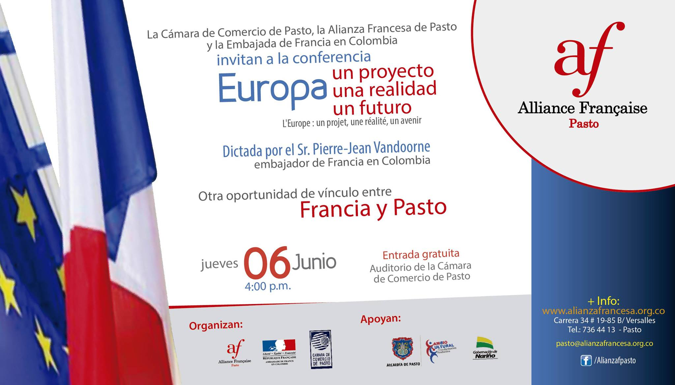

Con motivo de la visita del señor Pierre-Jean Vandoorne, embajador de Francia en Colombia, la Alcaldía de Pasto a través de la Oficina de Asuntos Internacionales, invita a toda la comunidad a la conferencia Europa: Un proyecto, una realidad, un futuro que se realizará este jueves 6 de junio desde las 4:00 de la tarde en el Salón 2 de la Cámara de Comercio.

Este evento está dirigido a profesionales, estudiantes y público en general, deseosos de información relacionada con aspectos económicos, políticos, culturales y académicos en Francia y Europa. Se aprovechará la visita del Embajador, para firmar un convenio de cooperación entre la Alianza Francesa y la Cámara de Comercio de Pasto, que permitirá fortalecer lazos entre ambas entidades y promover el aprendizaje de la lengua francesa, estimular la movilidad entre ambos países y trabajar conjuntamente en el desarrollo de proyectos culturales para la ciudad y el departamento.

Contacto: Jefe de Oficina de Asuntos Internacionales, Andrea Lozano. Celular: 3165791985

INVITACIÓN A RUEDA DE PRENSA: YO DIGO AQUÍ ESTOY

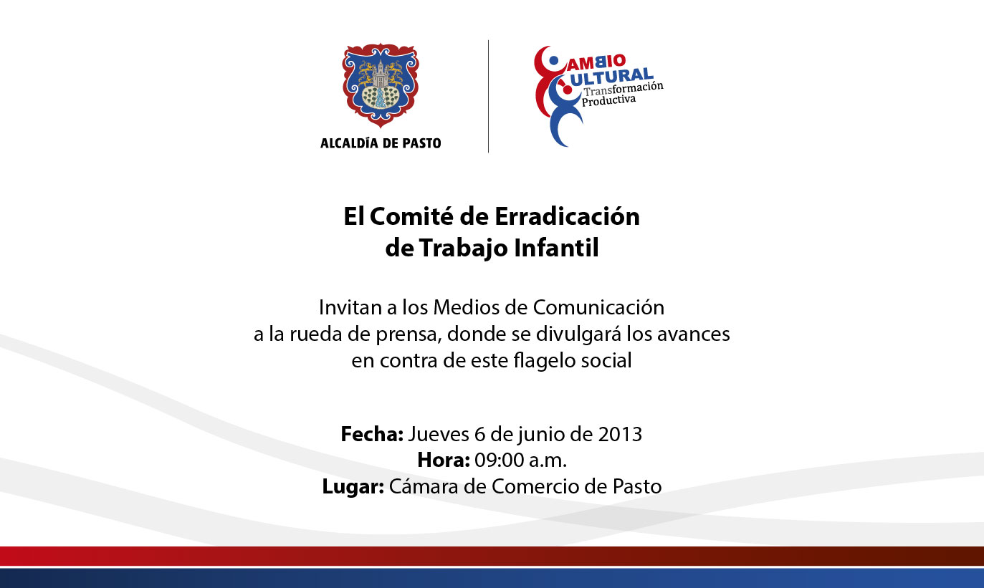

El Comité de Erradicación de Trabajo Infantil de Pasto en el marco de la conmemoración del Día Internacional Contra el Trabajo Infantil, invita a los medios de comunicación, autoridades locales y comunidad en general, a una rueda de prensa que se llevará a cabo este jueves 6 de junio desde las 9:00 de la mañana en las instalaciones de la Cámara de Comercio.

Durante la jornada se divulgará la estrategia construida por Fundación Telefónica, ICBF y Ministerio del Trabajo denominada “Yo digo aquí estoy”, como alternativa que invita a la ciudadanía a identificar y denunciar casos de niños, niñas y adolescentes en trabajo infantil desde sus dispositivos electrónicos portátiles, sean estos PC, Smartphone o teléfonos celulares y que se promocionará mediante pantallas electrónicas y cartillas informativas por toda la ciudad.
El propósito es buscar acciones destinadas a promover la sensibilización respecto a las consecuencias funestas ocasionadas por la vinculación temprana de los niños, niñas y adolescentes a la actividad laboral.

Coordinadora Regional Fundación Proinco, Vanessa Burgos Paz. Celular: 317 654 8454

ALCALDÍA Y AVANTE EXPONEN IMPORTANTES OBRAS VIALES

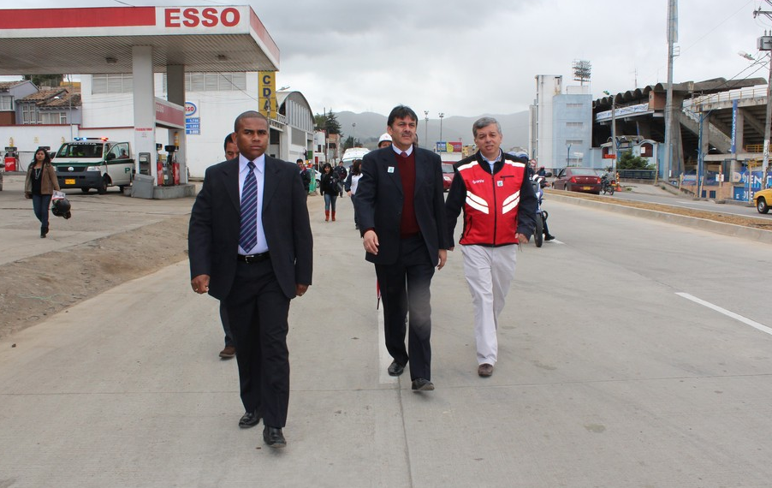

El Alcalde de Pasto, Harold Guerrero López acompañado por el Gerente del Sistema Estratégico de Transporte Público, AVANTE, Jorge Cote Ante, secretarios de su gabinete, concejales y medios de comunicación, recorrió más de 15 importantes obras de infraestructura vial.

La jornada inició en el sector de Chapal, donde el Gerente de AVANTE; Jorge Cote manifestó que en el sector se realizó la intervención de toda la infraestructura vial con una inversión de 6.667.379 pesos; además fueron ampliados 550 metros de vía de los dos carriles en cada una de las calzadas. En el momento, la empresa adelanta el mejoramiento del espacio público.

Otra de las obras visitadas fue la Avenida Chile. En este sitio que tuvo una inversión de 1.823.575 millones de pesos, además de la recuperación de la red de acueducto y alcantarillado y de la infraestructura vial, fueron reconstruidos los andenes y el paso peatonal que se encontraba en crítico estado; también, fue instalada una barra de protección sobre el río para la seguridad de vehículos y peatones.

El recorrido continuó por las vías que fueron rehabilitadas en 12 sectores de la ciudad con recursos que superan los 3.228 millones de pesos, como son: la carrera 32 entre calles 15 y 20, calle 17, calle 11, sector de CESMAG, Parque Bolívar, entre otros sitios. Por último se visitó la carrera 33 que conduce a Anganoy, donde fueron recuperados 205 metros de infraestructura vial y la conformación de aceras. El total de la obra tuvo un costo de 788.023 millones de pesos.

De acuerdo a lo manifestado por el Gerente de AVANTE, éste es el primer paquete de obras que la Alcaldía de Pasto junto con la Empresa le entregan a la ciudad en su proceso de Transformación Productiva. Por su parte, el Alcalde, Harold Guerrero López, aseguró que las obras han generado cientos de empleos en la ciudad, lo que permite mejorar las condiciones de vida de muchos hogares. “En mi administración, cuando uno piensa y planea se hacen las cosas bien, lo cual me tranquiliza. Hoy vemos muchos proyectos que benefician a la ciudad por el desarrollo que implica, por eso Pasto en este momento hace parte de proyectos a nivel nacional e internacional, como es el de estar incluida dentro de las ciudades sostenibles y competitivas”.

Contacto: Gerente AVANTE SETP Jorge Hernando Cote Ante, Celular: 3148325653

TRABAJOS DE REPARCHEO CARRERA 40 y CALLE 19



La Secretaría de Infraestructura a través del contratista ingeniero, Carlos Córdoba Áviles, realizarán este jueves 6 de junio, a partir de las 8:00 de la mañana, trabajos de reparcheo en el sector comprendido entre la carrera 40 y calle 19 desde el Restaurante Cuyes de Pinzón, hasta la Plaza del Nariño, obras de mejoramiento necesarias para la llegada de la Vuelta a Colombia, el próximo martes 11 de junio. Se solicita a la comunidad transitar con precaución por esta zona o tomar vías alternas para mejorar la movilidad de este tramo.

Contacto: Secretario de Infraestructura, Jhon Fredy Burbano Pantoja. Celular: 3166901835

MEJORA LA PERCEPCIÓN DE SEGURIDAD EN PASTO

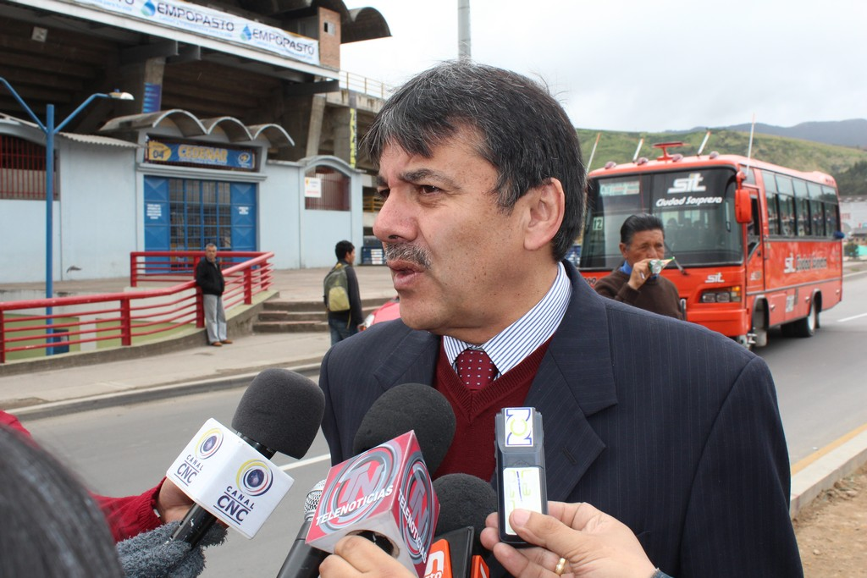

Después del arribo a la capital de Nariño de 200 nuevos agentes de Policía y un importante número de parque automotor para el fortalecimiento de la seguridad en la ciudad hace aproximadamente un mes, el Alcalde Harold Guerrero López aseguró que los resultados han sido positivos, en especial en el sector de la Plaza de Mercado El Potrerillo.

El mandatario local resaltó el trabajo interinstitucional que han venido desarrollando la Policía Nacional, Ejército y la Administración a través de la Secretaría de Gobierno, Tránsito Municipal, Espacio Público, lo cual ha permitido erradicar expendios de sustancias psicoactivas que generan hechos de inseguridad y de violencia en diferentes sectores. “De los 17 cuadrantes que existían pasamos a tener 40, haciendo más presencia en los sitios críticos, donde se han adelantado acciones con las comunidades contra los hechos que generan violencia”, precisó Guerrero López. La entrega de parque automotor de seguridad en las diferentes comunas también ha permitido que los ciudadanos apoyen los procesos para la sana convivencia en las localidades.

Contacto: Secretario de Gobierno, Gustavo Núñez Guerrero. Celular: 3206886274

TALLER DE ASISTENCIA TÉCNICA PARA LAS OFICINAS DE GÉNERO

La Directora de la Oficina de la Alcaldía de Pasto, Silvia Stella Meneses Camino, participó del taller de asistencia técnica para las oficinas de género del país, el cual estuvo presidido por la Alta Consejería Presidencial para la Equidad de la Mujer. El evento que fue liderado por la nueva Alta Consejera, Nigeria Rentería Lozano, tuvo como propósito recolectar información para futuros convenios con las instituciones participantes.

Contacto: Jefe Oficina de Género, Silvia Stella Meneses Camino. Celular: 3216468444

ALCALDE PROPONE REALIZAR FERIA ARTESANAL PREVIO AL CARNAVAL

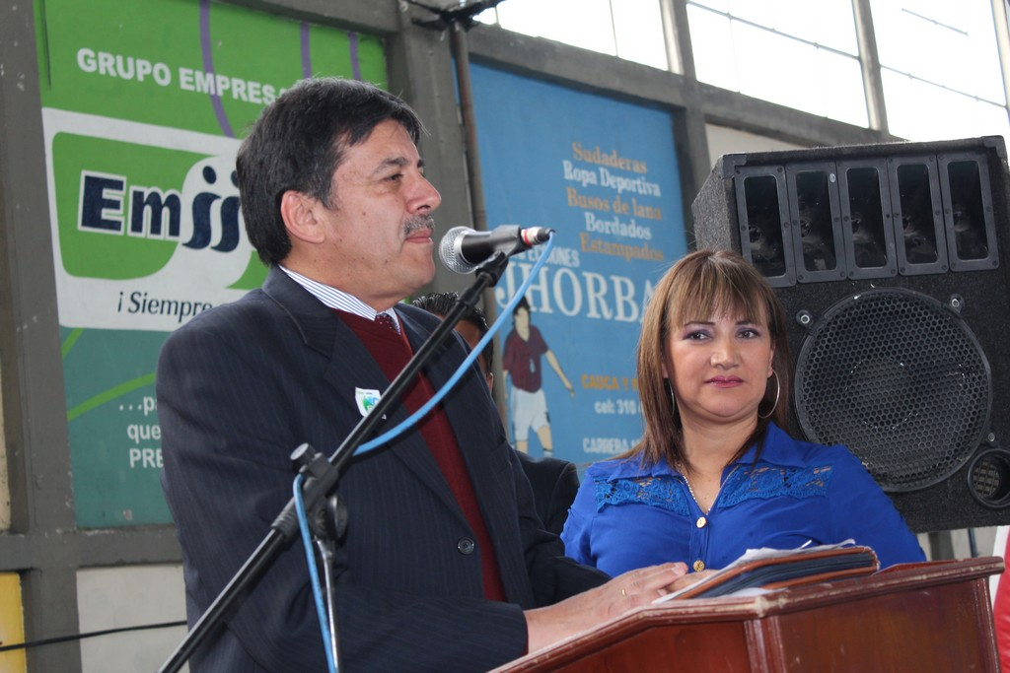

Durante la apertura de la V Feria artesanal pro madres y padres cabeza de familia y adultos mayores de la región, el alcalde Harold Guerrero López invitó a la gestora de esta iniciativa social y periodista Lucy Saldaña, replicar el evento, previo al desarrollo del Carnaval de Negros y Blancos con todo el apoyo de la Administración Municipal. Según el mandatario, es importante que los turistas nacionales e internacionales, conozcan las artesanías de la región para impulsar estos productos en otros mercados.

Así mismo afirmó, que con la Secretaría de Desarrollo Económico y Competitividad, capacitarán a las personas vinculadas en este proyecto en estrategias de mercadeo para la comercialización de los productos. Por su parte Lucy Saldaña manifestó que acoge la propuesta y recalcó que vinculará a personas discapacitadas de la ciudad.

CONMEMORAN DÍA INTERNACIONAL DEL MEDIO AMBIENTE

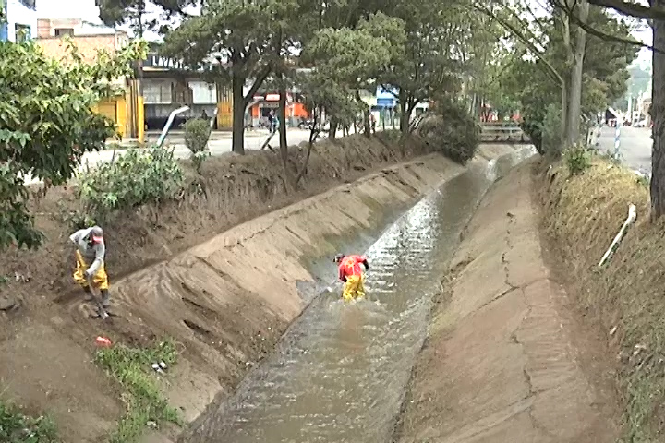

En conmemoración al Día Internacional del Medio Ambiente, la Alcaldía de Pasto a través de la Secretaría de Gestión Ambiental, cumplió con una jornada ecológica en el río Chapal, que tenía como propósito la recuperación del entorno natural del sector. En la celebración se ejecutó actividades como limpieza del canal, ornamentación, revegetalización y desparasitación de caninos.

Durante dos semanas los habitantes del barrio Las Lunas, han sido participes de las capacitaciones adelantadas por esta dependencia en la que los temas priorizados han sido el manejo de la basura, comparendo ambiental y maltrato animal, afirmó la Secretaría de Gestión Ambiental, Miriam Herrera, quien enfatizó en la importancia de la participación que debe tener la ciudadanía para recuperar los sectores deprimidos ambientalmente.

Contacto: Secretaria de Gestión Ambiental, Miriam Herrera. Celular: 3117146594

ENTREGARÁN PARQUE AUTOMOTOR EN COMUNA 1

La Secretaría de Gobierno invita este jueves 06 de junio a partir de las 6:30 de la tarde en la antigua plaza de mercado del barrio Obrero, a todos los habitantes de la Comuna 1 y vecinos del sector, a la entrega del parque automotor para el fortalecimiento de la seguridad de esta importante zona de la ciudad. Durante el evento estará presente el secretario de Gobierno, Gustavo Núñez Guerrero quien liderará este acto.

Contacto: Secretario de Gobierno, Gustavo Núñez Guerrero. Celular: 3206886274

ENTREGARÁN CASETAS EN EL PARQUE BOLÍVAR

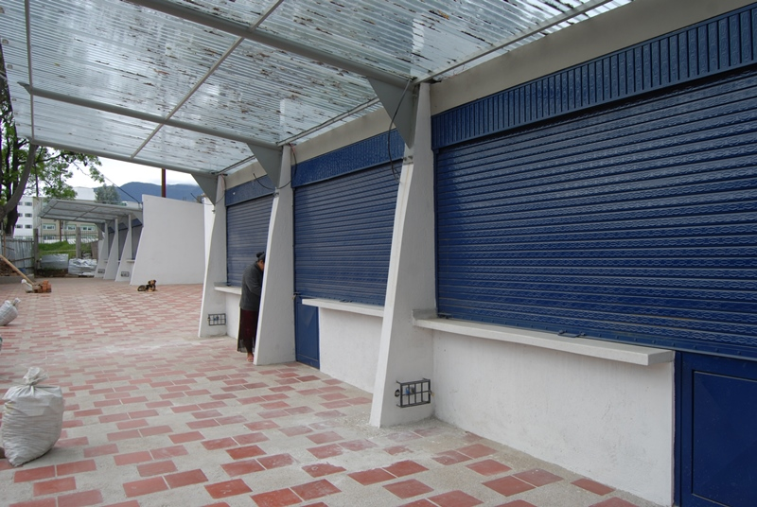

Este jueves 6 de junio desde las 8:30 de la mañana, se hará la entrega oficial de las casetas para la venta de comidas ubicadas en el Parque Bolívar, así lo dio a conocer el director de Espacio Público, Álvaro Ramos Pantoja quien agregó que estas unidades cuentan con agua y energía, dos baterías sanitarias, espacio para mesas y una bahía de estacionamiento.

El funcionario explicó que las unidades fueron entregadas en comodato por la Alcaldía de Pasto por un término de cinco años tiempo en el cual los beneficiarios no podrán hacer cambios a la estructura y tampoco arrendar este espacio. Por su parte el Secretario de Infraestructura, Jhon Fredy Burbano, manifestó que la obra de 483 metros cuadrados y en la que se invirtió cerca de 230 millones de pesos, permitirá recuperar el espacio público frente a la cancha de chaza y ofrecerá alimentos en óptimas condiciones para el público en general.

Contacto: Director de Espacio Público, Álvaro Ramos Pantoja. Celular: 3155817981

GERENTE DE EMPOPASTO ESCOGIDO COMO UNO DE LOS 500 LÍDERES EMPRESARIALES DEL PAÍS

La Revista La nota económica, en su última edición, destacó al gerente de EMPOPASTO S.A. E.S.P., Fernando Vargas Mesías, como uno de los 500 líderes empresariales de Colombia. La publicación, ubica al gerente de la entidad, junto a destacados empresarios como Juan Esteban Calle, Gerente de Empresas Públicas de Medellín, Javier Genaro Gutiérrez, presidente de Ecopetrol, Mauro Da Silva Pereira, Director Presidente de Petrobras, Lucio Rubio Díaz, Director General de Codensa y Luis Fernando Rico, Gerente General de Isagen.

En lo que esta revista denomina un homenaje a los personajes que han contribuido con el desarrollo sostenible del país, se destaca la trayectoria del Gerente y el mayor reto para el presente año: la modernización de la entidad. La revista además resalta ciertas coincidencias que han llevado a los gerentes de las empresas más grandes del planeta y a los principales empresarios del país, a ocupar posiciones de primer nivel en el mundo de los negocios.

La Nota Económica está enfocada en publicaciones empresariales y educativas y brinda actualización constante sobre los sucesos más importantes de Colombia y el mundo en materia económica, financiera, cultural, negocios y deporte.

Contacto: Coordinadora de comunicaciones EMPOPASTO, Liliana Arévalo. Celular: 3017356186

Pasto Transformación Productiva

María Paula Chavarriaga Rosero
Jefe Oficina de Comunicación Social
Alcaldía de Pasto

